**短线交易交易笔记本**

Date：2018-12-10

|  |  |  |  |  |  |
| --- | --- | --- | --- | --- | --- |
| **标的** | **方向** | **支撑位** | **压力位** | **买卖理由** | **Tips** |
| 士兰微 | 持仓 | 9.77 | 10.11 | 持仓不动 | 持仓4100股 |
| 鲁信创投 | 加仓 | 23.07 | 24.50 | 翻倍加仓，做T自救。下次加仓等待boll下轨翻倍买入做T减少损失，找机会出局。 | 持仓400股 |
| 汇川技术 | 持仓 | 21.71 | 22.79 | 持仓不动 | 持仓2000股 |
| 浔兴股份 | 持仓 | 7.63 | 9.02 | 持仓不动。K线和量能配合非常明显，放量上涨，缩量下跌，N型走势。 | 持仓1000 |

标的K线分析：

明日boll上轨放量出卖点，如果放量超过前期放量可以再等一天。

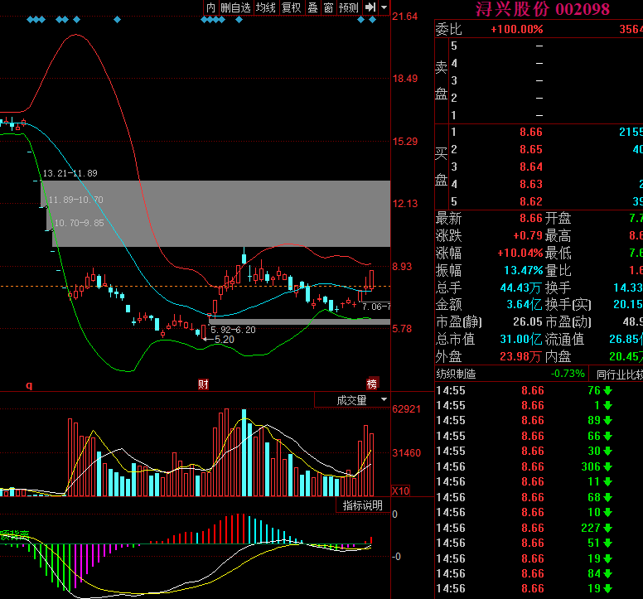

|  |  |  |  |  |  |  |  |
| --- | --- | --- | --- | --- | --- | --- | --- |
| **日内** | **交易笔数** | **盈利交易数** | **亏损交易数** | **成功/失败比率** | **平均获利** | **平均亏损** | **总计** |
| **星期一** | 0 | 0 | 0 | 0 | 0 | 0 | 0 |
| **星期二** | 0 | 0 | 0 | 0 | 0 | 0 | 0 |
| **星期三** | 0 | 0 | 0 | 0 | 0 | 0 | 0 |
| **星期四** | 0 | 0 | 0 | 0 | 0 | 0 | 0 |
| **星期五** | 0 | 0 | 0 | 0 | 0 | 0 | 0 |
| **总计** | 0 | 0 | 0 | 0 | 0 | 0 | 0 |

**今日回顾：**

上证指数呈现收敛形态，缩量整理。所有指标呈现走坏死叉走势，预判本周会有反弹，等待情绪低点恐慌性杀跌买入做T。

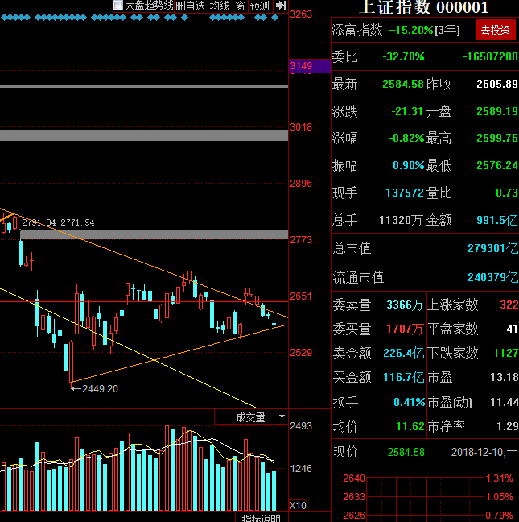

**明日计划：**

11月29日关注股票：

吴通控股、润欣科技

12月04日关注股票：

~~思美传媒（+1.96%）、飞科电器（-0.18%）、鹏博士（-1.91%）、华仁药业（+1.09%）~~

12月05日关注股票：

~~罗牛山(+5.74%)~~

12月06日关注股票：

~~海特高新（5G）、梦网集团（5G）、~~

**浔兴股份**（跨境电商）形态类似：雏鹰农牧、~~金莱特、长鹰信质、东方海洋、凯瑞德~~

金新农（右侧趋势）、星源材质（右侧放量）、司太立

12月11日关注股票：

金洲管道、久立特材、玉龙股份、宜通世纪

**交易箴言：**

不断地吸取经验教训，最终做到毫无困难地执行，我们只是需要将自己变成一个熟练的操作员、熟练工而已。

炒股不是只看K线，要看财报才能赚大钱。